附件
用人单位劳动保障书面审查网上办理操作流程

1．访问系统：
http://59.175.218.203:7777（建议使用谷歌浏览器）
2．选择业务
点击如下图标办理书面审查申报业务，进入登陆页面


3．注册账号
第一次使用本系统需要自行注册账号，书面审查面向的用户为企业，需要注册企业账号，进入登陆界面，点击注册，进入注册页面，录入符合规则的信息项目，点击立即注册，注册成功，在返回到登录页进行登陆；
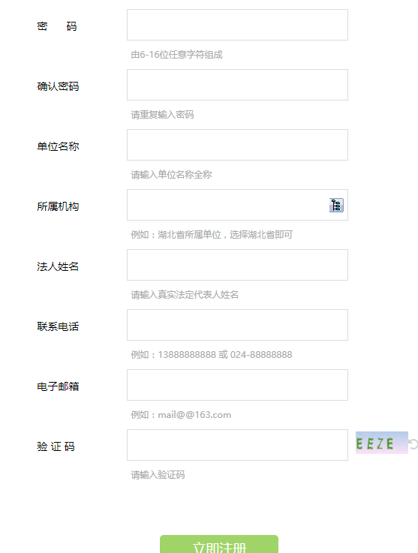
4．申报
第一步：登陆后进入申报信息登陆页面；
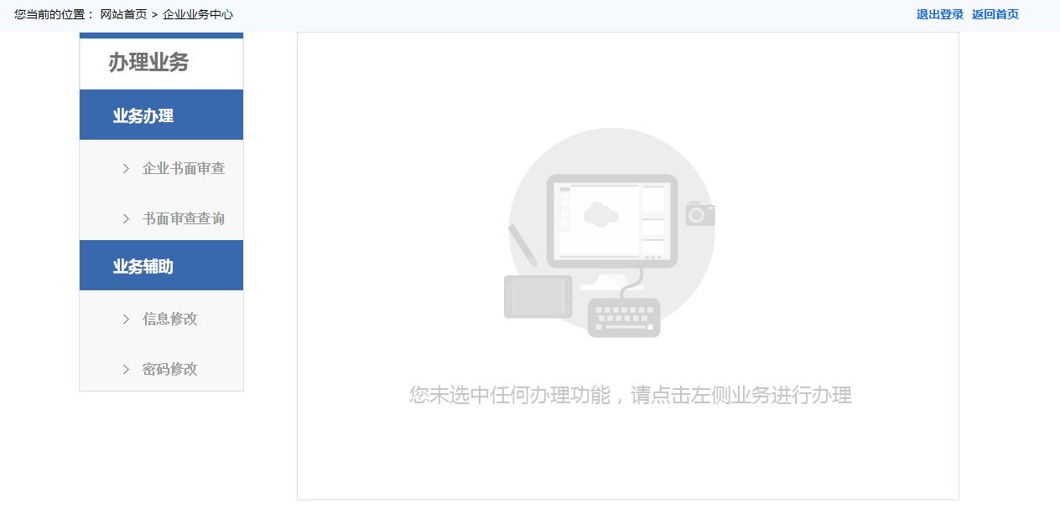
第二步：点击按钮，进入信息填写页面。
第三步：填写必填信息，选填非必填信息。如图所示：
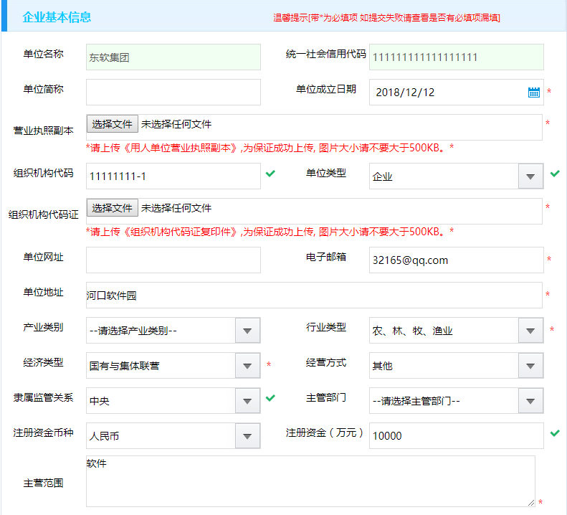
第四步：填写完毕后，点击页面右下方【提交信息】按钮。如图所示：

图·提交按钮界面
注：要提前阅读相关声明，选中已阅读并同意以上声明选项，才能进行提交操作。

